Heerde.
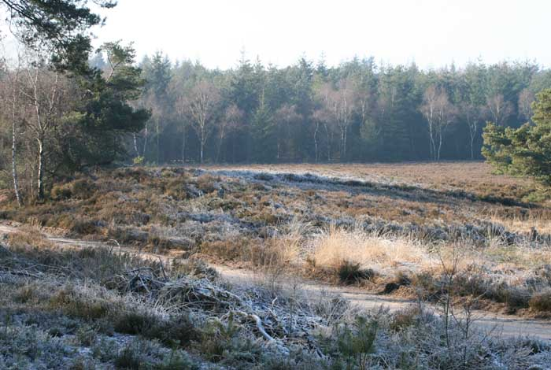
- Landelijk dorp aan de oostrand van de Noord-Veluwe in een omgeving met veel natuurschoon in de vorm van bossen en heidevelden.
- Een van de randbossen is De Dellen, een groot heide- en bosgebied, waarvan enkele gebieden beperkt of niet toegankelijk zijn.
- In dit gebied zijn twee wandelingen uitgezet.
- Aangrenzend ligt het heide- en stuifzandgebied de Renderklippen met wandel- en fietspaden, een dierenkamp en een schaapskooi met schaapskudde.
- Niet ver van de A50 ligt het dagrecreatieterrein Heerderstrand, een waterplas met strand, ligweiden en windsurfgelegenheid.

